KEVIN KROUPA, 4.A

2018/2019

GNU/LINUX A WINDOWS SERVER  
3. MATURITNÍ OTÁZKA

Obsah skripta

0. Osnova 2

0.1 Virtualizace a její druhy, nasazení, vlastnosti 2

0.2 Active directory, LDAP, cestovní profil 2

0.3 Souborové systémy, adresářová struktura 2

0.4 Vzdálená správa, nástroje a protokoly 2

1. Virtualizace a její druhy, nasazení, vlastnosti 3

1.1 Co je to virtualizace? 3

1.2 Proč virtualizaci používat? 3

1.3 Druhy virtualizace 3

1.3.1 Kontejnerová virtualizace 3

1.3.2 Softwarová virtualizace 3

1.3.3 Paravirtualizace 4

1.3.4 Plná virtualizace 4

2. Active directory, LDAP, Cestovní profil 5

2.1 LDAP 5

2.2 Active directory 5

2.2.1 Struktura 5

2.2.2 Účty 6

3. Souborové systémy, adresářová struktura 6

3.1 Co je to souborový systém? 6

3.2 vlastnosti souborových systémů 6

3.3 Disková kvóta 6

3.4 Žurnálování 6

3.5 typy souborových systémů 6

3.5.1 FAT – File Allocation Table 6

3.5.2 NTFS – New Technology File System 6

3.5.3 EXT2, EXT3, EXT4 – Extended File System 7

3.5.4 HFS, HFS+ AFS 7

3.6 Adresářová struktura 7

3.6.1 Windows 7

3.6.2 Linux 7

4. Vzdálená správa, nástroje, protokoly 7

4.1 Společné 7

4.2 Windows 7

4.3 Linux 7

4.4 Mac os 8

5. Zdroje: 8

# Osnova

## Virtualizace a její druhy, nasazení, vlastnosti

## Active directory, LDAP, cestovní profil

## Souborové systémy, adresářová struktura

## Vzdálená správa, nástroje a protokoly

# Virtualizace a její druhy, nasazení, vlastnosti

## Co je to virtualizace?

Virtualizace je technologie, při které v počítači přistupujeme k softwarovým či hardwarovým prostředkům jinak, než fyzicky existují. Máme **hostitelský systém** (tedy systém, který je spouštěn normálně a přímo komunikuje s hardwarem počítače) a na něm závislý **virtualizovaný systém**, jehož hardwarové komponenty jsou plně či jen částečně emulovány.

## Proč virtualizaci používat?

**Přesouvání** – když dochází k nějaké technické údržbě, je mnohem jednodušší systém někam migrovat, než se snažit přesunout ho i s fyzickými komponenty  
  
**Škálovatelnost –** můžeme libovolně přidávat výpočetní výkon systému podle libosti **Zálohování** – možnost ukládání momentálního stavu systému (snapshot), při výpadku lze začít od těchto bodů **Bezpečnost** – klient přistupujícímu k serveru běžícím na virtualizovaném systému má přístup pouze k té dané službě a v případě nějakého viru se nakazí pouze virtualizovaný klient, nikdy host

**Šetrnost** – snížení nákladu na energii a prostor

## Druhy virtualizace

### Kontejnerová virtualizace

* Virtualizace na úrovni operačního systému – nedochází k virtualizaci celého systému, ale pouze vyžadované aplikace a jejích příslušných knihoven
* Příkladem je **chroot**, nebo **Docker**
* Výhody:
  + Menší technická náročnost
  + Menší nároky na výpočetní sílu
* Nevýhody:
  + 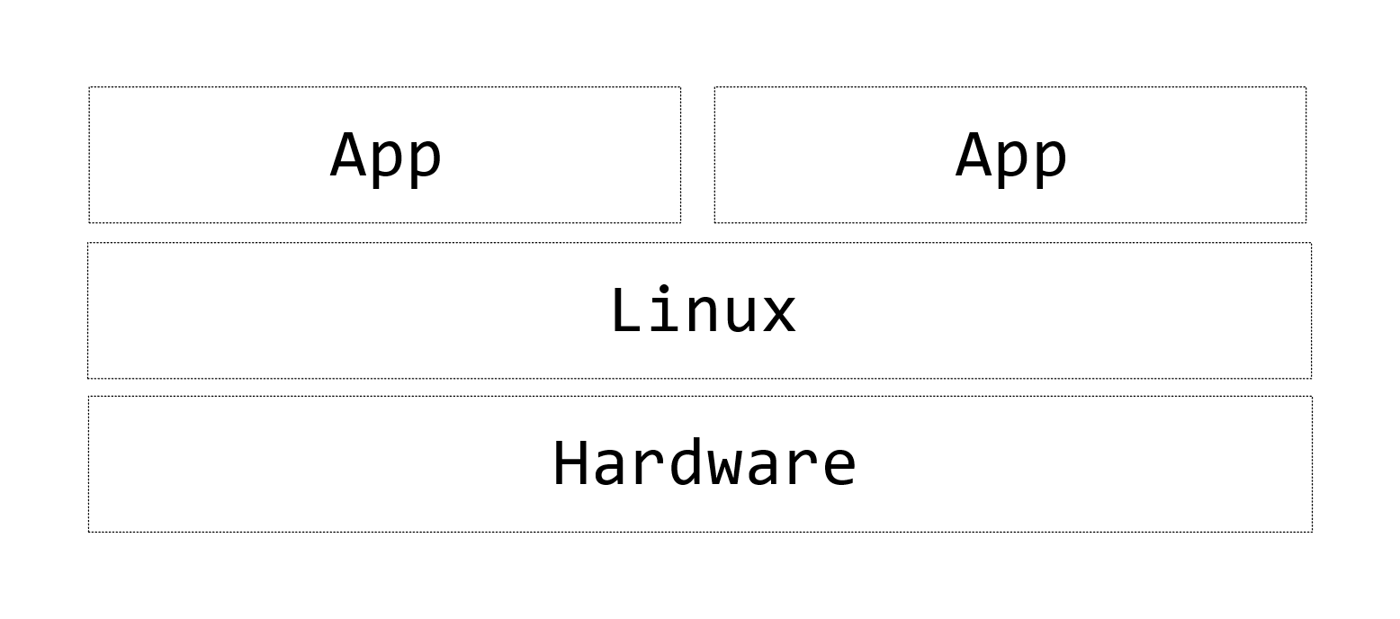Stejný operační systém I kernel, tudíž nedochází k plné virtualizaci

### Softwarová virtualizace

* Jediný typ virtualizace, u které lze virtualizovat systém jiné architektury
* Dochází k interpretaci veškerých operací (**X86 -> MIPS, ARM**)
* Příkladem emulátorů **je DOSBox**, **Xbox emulátor**, **AVD** (android virtual device)
* Výhody:
  + Virtualizace operačního systemu s jinou architekturou
* Nevýhody:
  + 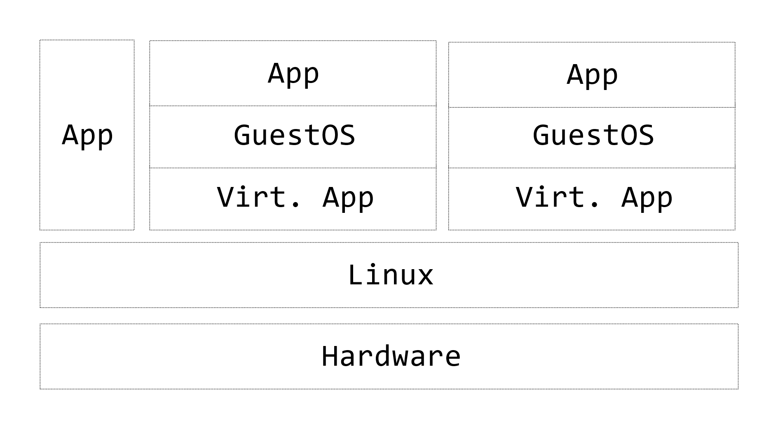Snížení výkonu hosta

### Paravirtualizace

* Virtualizace částečná
* Některé komponenty jsou emulovány, některé ne, proto si je klient vědom toho, že je virtualizovaný
* Efektivnější
* Pouze u systémů, jež jádro je částečně upraveno
* Příkladem je **XEN** (Linux), **VMware** (multiplatformní)
* Výhody:
  + Vysoký výkon
* Nevýhody:
  + 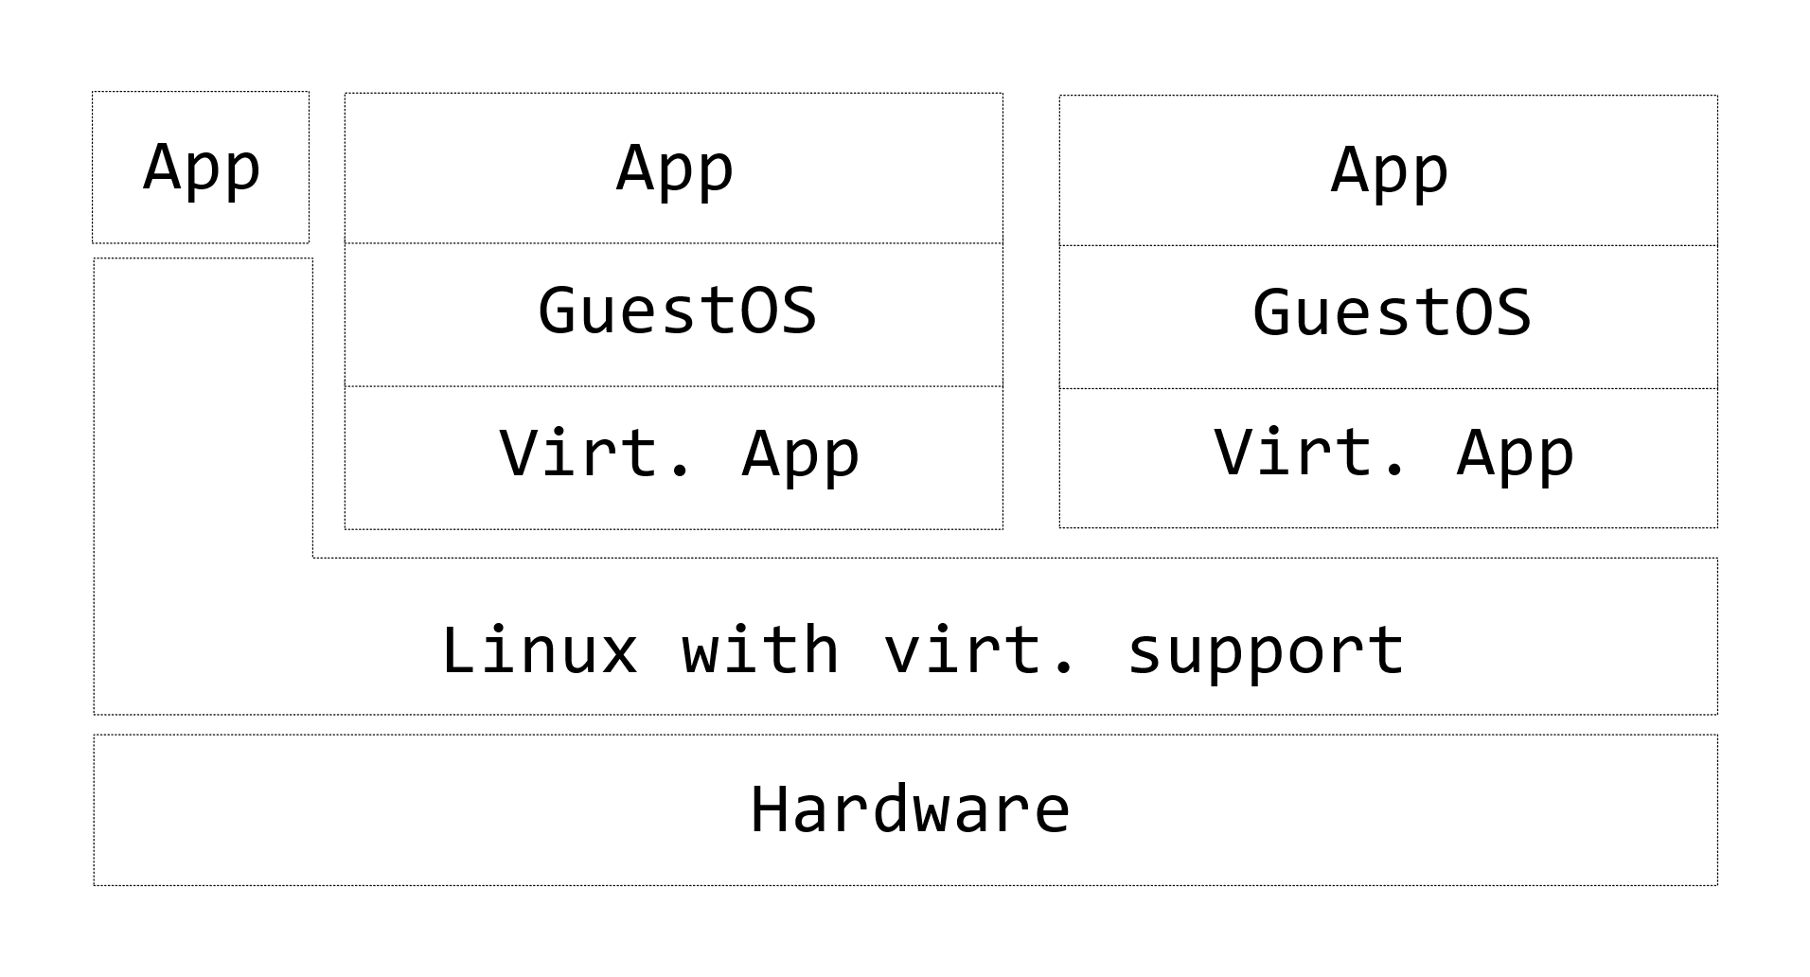Nutná úprava jádra nebo instalace ovladačů na obou systémech

### Plná virtualizace

* Virtualizace, ve které dochází k emulaci veškerého fyzického hardwaru
* Hostovací klient a hypervisor musí mít stejnou architekturu
* Klient nemá tušení o tom, že je virtualizován
* Příkladem je **KVM** (Kernel-based Virtual Machine – pro Linux)
* Výhody:
  + Není nutná úprava operačního systému
* Nevýhody:
  + 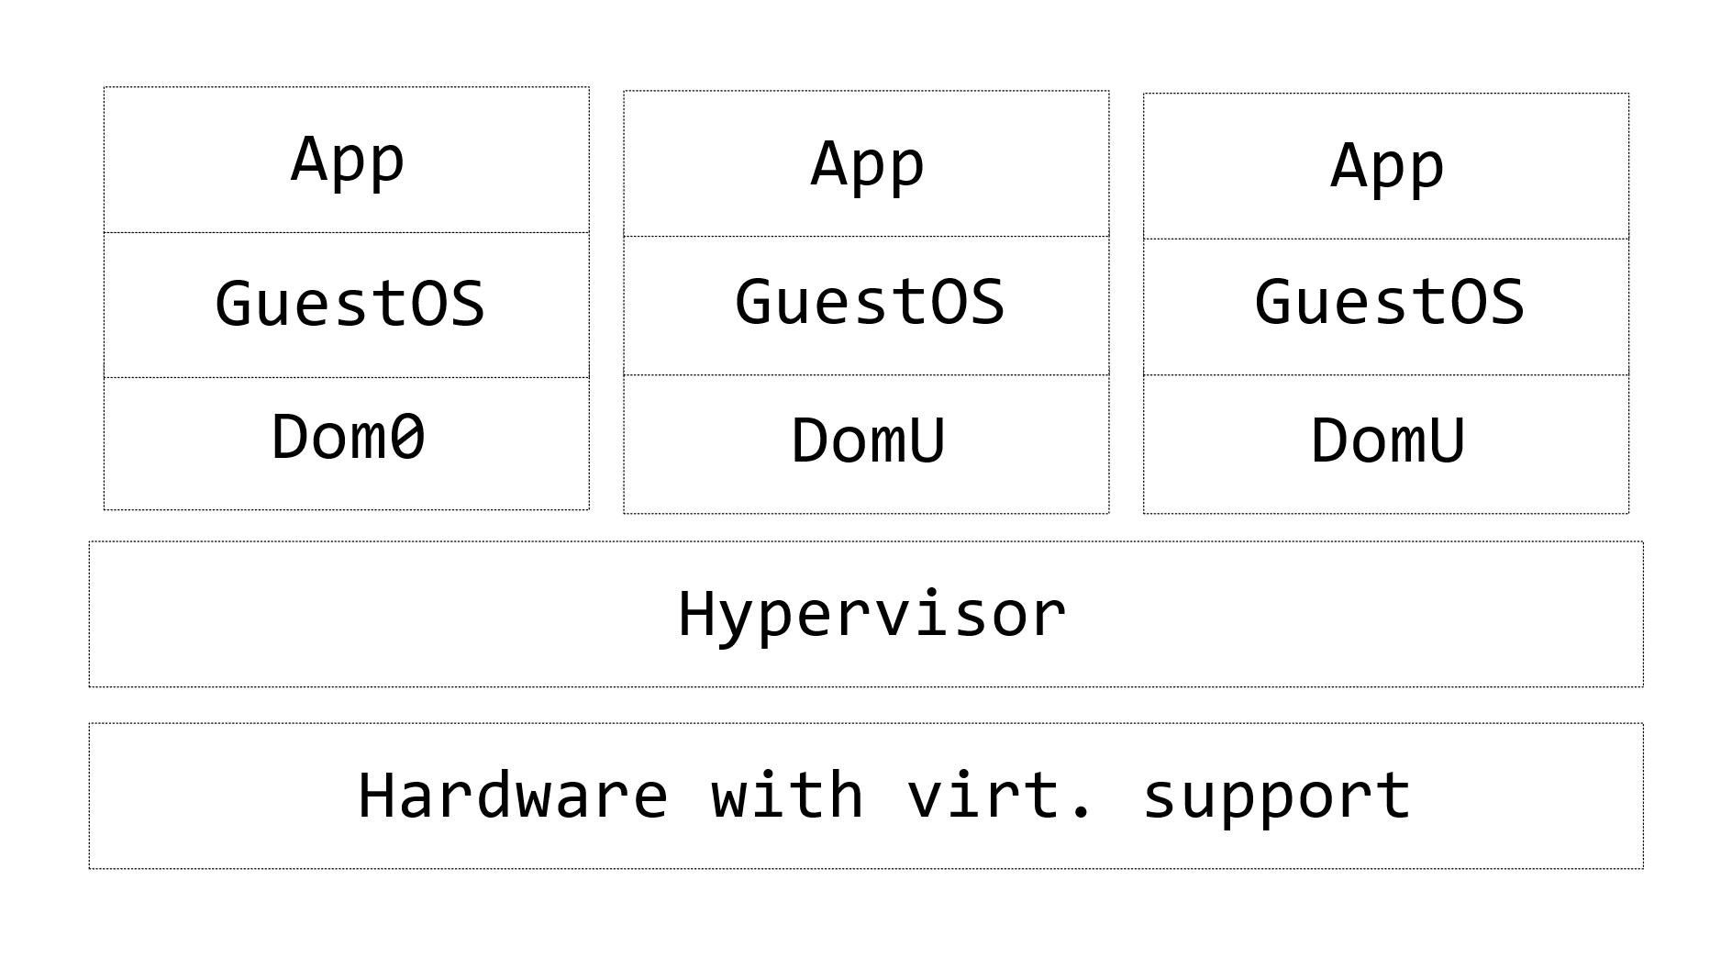O trošku nižší výkon než u paravirtualizace (kvůli kompletní emulaci)

# Active directory, LDAP, Cestovní profil

## LDAP

* Lightweight Directory Access Protocol
* LDAP je protokol, který nám umožňuje práci s adresářovými službami, manipulovat s jejich záznamy (přidávat, upravovat a mazat)
* Záznam je strukturovaný soubor informací
* Veškeré záznamy jsou ukládany v tzv. stromové struktuře
* Je vhodný pro práci s informacemi o uživatelích (např. vyhledávání konkrétních uživatelů v daných adresářích)
* Konkrétní implementace
  + OpenLDAP – multiplatformní open-source projekt
  + Active Directory – Microsoft Proprietární

## Active directory

* Konkrétní implementace LDAP protokolu
* Pouze pro Windows operační systém
* Poskytuje následující služby:
  + Autentizace a autorizace uživatelů – přihlašování, možnost cestovních profilů
  + Správa počítačů, uživatelských účtů, skupin – např. updaty
  + Nastavení politiky na síti – přístupová práva, diskové kvóty... d
* **Doménový řadič** – server, na kterým se nachází databáze Active Directory

### Struktura

* **Objekt** = pojmenovaná skupina atributů (reprezentuje síťový prostředek)
  + Počítač, uživatelský účet, tiskárna
* **Kontejner** – objekt obsahující vícero objektů v sobě
* **OU** – organizační jednotka – seskupené části domény (z objektů a kontejnerů)
* **Doména** – seskupení organizačních jednotek
* **Strom** – seskupení více domén, které jsou si podřadné (máme kořenovou a podřízenou doménu)
* 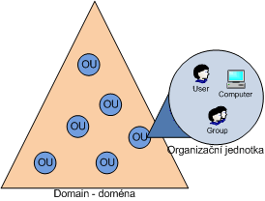**Les** – nezávislé seskupení více domén

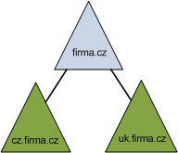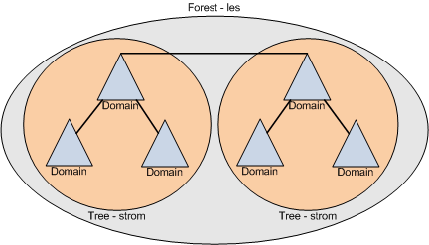

### Účty

* Účty v active directory rozdělujeme na dva typy. Prvním typem je **cestovní** a jeho princip je takový, že uživatelský účet, včetně jeho nastavení a dat je uložen v databázi a pro přihlášení se klient dotazuje serveru, tím pádem se přihlásí odkudkoliv, do té doby, kdy je počítač připojen do sítě a je ve správné doméně.
* Druhým typem je profil **lokální**, který je vázaný pouze na danou klientskou stanici.

# Souborové systémy, adresářová struktura

## Co je to souborový systém?

Souborový systém je soubor pravidel, podle kterých jsou data zapisována na médium.  
**Soubor** = množina dat definována názvem  
**Metadata** = informace o souborech/adresářích, např. čas vytvoření, poslední změny, přístup,..

## vlastnosti souborových systémů

Maximální velikost oddílu  
Maximální velikost souboru  
Délka jména  
Povolené znaky  
Souborová oprávnění

## Disková kvóta

Disková kvóta je omezení paměti na disku pro uživatele na síti. Při překročení systém nedovolí uložení více dat.  
Hard limit – maximální, nepřekročitelný limit  
Soft Limit – limit, po kterém je uživatel upozorněn a začne mu běžet grace period, po jejím uplynutí nelze na disk ukládat více  
Tyto limity mohou být individuální pro každého uživatele

## Žurnálování

Technolgie, která zajišťuje integritu dat na disku tak, že při každé manipulaci se souborem nejdříve zaznamenává konkrétní činnost do logu, která se po úspěšném vykonání smaže a pokud při procesu (neboli tzv. transakci) k poruše, (třeba kvůli výpadku proudu), tak se po návratu systém vrátí k poslednímu stavu před započetím transakce, nebo před dokončením.

## typy souborových systémů

### FAT – File Allocation Table

* Jedná se o nejstarší ze souborových systémů
* Verze: FAT12, FAT16, FAT32
* Nepodporuje přístupová práva
* Nepodporuje žurnálování
* Je kompatibilní téměř se všemi systémy, proto je doporučován pro využití na přenosných médiích
* Zpětná kompatibilita
* Maximální velikost souboru jsou 4 GB, oddílu 8 TB a délka souboru 255 znaků)
* Rozmístění souborů na disku je v alokačních blocích (tzv. **clusterech**)
* Každý z clusterů obsahuje číslo dalšího clusteru, který soubor obsahuje

### NTFS – New Technology File System

* Aktuální standard pro operační systém Windows
* Podpora přístupových práv
* Podpora šifrování
* Podpora žurnálování
* Kompatibiliní s macOS, Linux pouze read-only

### EXT2, EXT3, EXT4 – Extended File System

* Vytvořen pro Linux
* **Ext2** Nejstarší verze tohoto souborového systému
* **Ext3** – podpora žurnálování, (32 tisíc podadresářů)
* **Ext4** – vylepšení rychlosti a spolehlivosti, větší limit velikosti souborů
* Využítí v Linuxových distribucích
* (HFS, HFS+, AFS – souborové systémy pro macOS)
* **Inode** – datová struktura souborů a adresářů, která udává, jak se uchovávají metadata o souborech a adresářích (používáno na UNIX systémech)

### HFS, HFS+ AFS

* Souborové systémy pro Apple
* HFS+ je vylepšením verze HFS
  + Často kritizován za své nedostatky – např. nerozlišení nanosekund a sekund u vzniku souboru
* **AFS** – aktuální, zaměřuje se na zabezpečení

## Adresářová struktura

* Způsob uspořádání dat na disku (pro lepší přehlednost a orientaci)
* “Stromová struktura” – představme si strom, který je otočen vzhůru nohama – přesně takhle funguje stromová struktura. Máme nějaký kořenový adresář, ve kterém jsou další složky, které se dále rozvětvují.

### Windows

* Více stromů
* Kořenový adresář pojmenovaný velkým tiskacím písmenem abecedy
* Adresáře jsou v cestě odděleny pomocí \
* Program Files, Users, Documents,..

### Linux

* Jeden jediný strom
* Kořen (root) označen **/**
* Připojené disky jsou označeny jako adresáře
* /usr, /home, /bin, /etc

# Vzdálená správa, nástroje, protokoly

* Vzdálené ovládání počítače je velmi používanou a užitečnou v dnešním světě. Technik nemusí cestovat, aby mohl manipulovat se zařízením.   
  Podle typu systému můžeme přistupovat vzdáleně buďto přes příkazovou řádku (u serverů), nebo přes software, který nám přímo zobrazí klientovu obrazovku v reálném čase.
* Typ přenosu může být šifrovaný (skrze SSH, SSHv2), nebo nešifrovaný (např. Telnet)

## Společné

* TeamViewer
* Google Remote Desktop

## Windows

* Remote Desktop
* PuTTY

## Linux

* SSH, SSHv2 (příkazová řádka)
* VNC

## Mac os

* Apple Remote Desktop

# Zdroje

1. <https://www.fi.muni.cz/~kas/pv090/referaty/2016-podzim/virt.html>
2. https://stackoverflow.com/questions/21462581/what-is-the-difference-between-full-para-and-hardware-assisted-virtualization
3. <https://www.systemonline.cz/virtualizace/virtualizace-v-kostce.html>
4. <https://www.root.cz/clanky/lehky-uvod-do-ldap/>
5. <http://www.gracion.com/server/whatldap.html>
6. <https://serverfault.com/questions/441191/how-is-dns-related-to-active-directory-and-what-are-some-common-configurations-t>
7. <https://www.quora.com/Why-must-you-have-a-DNS-server-as-part-of-an-active-directory-domain-controller-configuration>
8. <https://www.microsoft.com/cs-cz/cloud-platform/windows-server-comparison>
9. <http://www.adminxp.cz/windowsvista/index.php?aid=225>
10. <https://en.wikipedia.org/wiki/Active_Directory>
11. <https://cs.wikipedia.org/wiki/Active_Directory>
12. <https://www.youtube.com/watch?v=i9I5poSokow>
13. http://lide.uhk.cz/fim/student/pokormi2/tnpw1/struktura-ad.html
14. https://support.zcu.cz/index.php/LPS:Active_Directory
15. <http://www.ivt.mzf.cz/informatika-v-kostce/zakladni-pojmy/operacni-system-soubory-slozky/>
16. <https://www.tecmint.com/linux-file-system-explained/>
17. <https://www.quora.com/What-is-the-difference-between-Linux-filesystems-ext2-ext3-ext4-and-ext5>
18. <https://askubuntu.com/questions/44908/what-is-the-difference-between-ext3-ext4-from-a-generic-users-perspective>
19. <https://cs.wikipedia.org/wiki/HFS%2B>
20. <https://www.samuraj-cz.com/clanek/active-directory-komponenty-domain-tree-forest-site/>